Министерство здравоохранения Амурской области
Государственное автономное учреждение Амурской области
профессиональная образовательная организация
«Амурский медицинский колледж»
Работу выполнила:

Золотое сечение – божественная мера красоты

Работу выполнила: Чумбаева Анастасия Владимировна, студентка
202 группы
Руководитель: Павленко Вера Павловна –
преподаватель основ сестринского дела
а Анастасия Владимировна, 202 группа Руководитель: Павленко Вера Павловна

ВВЕДЕНИЕ

Изучая математику, мы часто слышим, что без знания этой науки никак не обойтись в современной жизни. Но взгляните на странички наших учебников! Где они, эти пропорции, корни, пирамиды, синусы в окружающей нас действительности? Где же они прячутся – эти числа и математические закономерности во всём, что нас привлекает? А что же нас привлекает в жизни? Всё красивое и гармоничное! Но тогда как же это связано между собой - красота, гармония и … математика?
Гармония в переводе с греческого языка означает связь, соразмерность, стройный порядок. С давних пор человек стремится окружать себя красивыми вещами. Уже предметы обихода жителей древности, которые, казалось бы, преследовали чисто утилитарную цель - служить хранилищем воды, оружием на охоте и т.д., демонстрируют стремление человека к красоте. На определенном этапе своего развития человек начал задаваться вопросом: почему тот или иной предмет является красивым и что является основой прекрасного? Уже в Древней Греции изучение сущности красоты, прекрасного, сформировалось в самостоятельную ветвь науки – эстетику. Тогда же родилось представление о том, что основой прекрасного является гармония.
Красота скульптуры, красота храма, красота картины, симфонии, поэмы... Что между ними общего? Разве можно сравнивать красоту храма с красотой ноктюрна? Оказывается можно, если будут найдены единые критерии прекрасного, если будут открыты общие формулы красоты, объединяющие понятие прекрасного самых различных объектов - от цветка ромашки до красоты человеческого тела?
Конечно, все законы красоты невозможно вместить в несколько формул, но, изучая математику, мы можем открыть некоторые слагаемые прекрасного.
Иоганн Кеплер говорил, что геометрия владеет двумя сокровищами: теоремой Пифагора и "Золотым сечением". О теореме Пифагора слышал каждый школьник, а о "Золотом сечении" - далеко не все.
Цель данной работы познание закономерностей в мире и дополнение системы знаний представлениями о “Золотом сечении” как мере красоты человеческого тела.
Для реализации объявленной цели были поставлены следующие
задачи:
- Познакомиться с понятием «золотого сечения» и его свойствами.
- Установить, как связаны золотое сечение и идеальные пропорции человеческого тела.
- Сравнить пропорции студентов 1-2 курса Амурского медицинского колледжа с идеальными.
Гипотеза: человек в своей деятельности постоянно сталкивается с предметами, использующими в своей основе золотое сечение, также золотые отношения можно найти и в пропорциях человеческого тела.

I. ТЕОРЕТИЧЕСКАЯ ЧАСТЬ

1. 1. «Золотое сечение» в нашей жизни

Принято считать, что понятие о золотом делении ввел в научный обиход Пифагор, древнегреческий философ и математик (VI в. до н.э.). Есть предположение, что Пифагор свое знание золотого деления позаимствовал у египтян и вавилонян. И действительно, пропорции пирамиды Хеопса, храмов, предметов быта и украшений из гробницы Тутанхамона свидетельствуют, что египетские мастера пользовались соотношениями золотого деления при их создании.
Великий Пифагор создал тайную школу, где изучалась мистическая суть «золотого сечения». Евклид применил его, создавая свою геометрию, а Фидий — свои бессмертные скульптуры. Платон рассказывал, что Вселенная устроена согласно «золотому сечению». А Аристотель нашел соответствие «золотого сечения» этическому закону. Высшую гармонию «золотого сечения» или «божественной пропорции» будут проповедовать Леонардо да Винчи (сам термин был введен им в 15 веке) и Микеланджело, ведь красота и «золотое сечение» — это одно и то же.
Золотым сечением и даже «божественной пропорцией» называли математики древности и средневековья такое пропорциональное деление отрезка на неравные части, при котором весь отрезок так относится к большей части, как сама большая часть относится к меньшей; или другими словами, меньший отрезок так относится к большему, как больший ко всему (рисунок 1). Это число обозначается в математике буквой φ (фи). Буква φ – первая греческая буква в имени великого Фидия, который, по преданию, часто использовал золотое сечение в своих скульптурах.
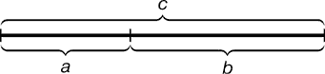
с : b = b : а
Рисунок 1

Если длину отрезка а принять за 1, то значение этого отношения можно вычислить из уравнения$\frac{b+1}{b}= \frac{b}{1}$; b² – b – 1 = 0; положительный корень этого уравнения равен$\frac{1+ \sqrt{5}}{2}$. Его десятичное разложение имеет вид 1,61803398… Если за единицу длины принять длину отрезка b, то длина b будет выражаться величиной обратной φ, то есть $\frac{1}{φ}$ = 0,61803398… Число φ – единственное положительное число, которое переходит в обратное ему при вычитании единицы.
Пропорции «золотого сечения» создают впечатление гармонии, красоты и совершенства. Их можно встретить в произведениях искусства, например знаменитая Мона Лиза Леонардо да Винчи была написана в пропорциях золотого сечения. Для написания картины Леонардо да Винчи использовал золотой треугольник – это равнобедренный треугольник, стороны которого находятся в золотом отношении к основанию. «Золотое сечение» часто встречается в архитектуре. Многие древние и современные сооружения имеют пропорции близкие к пропорциям «золотого сечения». Встречается «божественная пропорция» в природе, например в виде золотой спирали. Это логарифмическая спираль – единственная спираль, не меняющая своей формы при увеличении размеров. Существует много способов получения золотой спирали. Один из них связан с золотым прямоугольником (размеры прямоугольника находятся в отношении «золотого сечения») (рисунок 2).
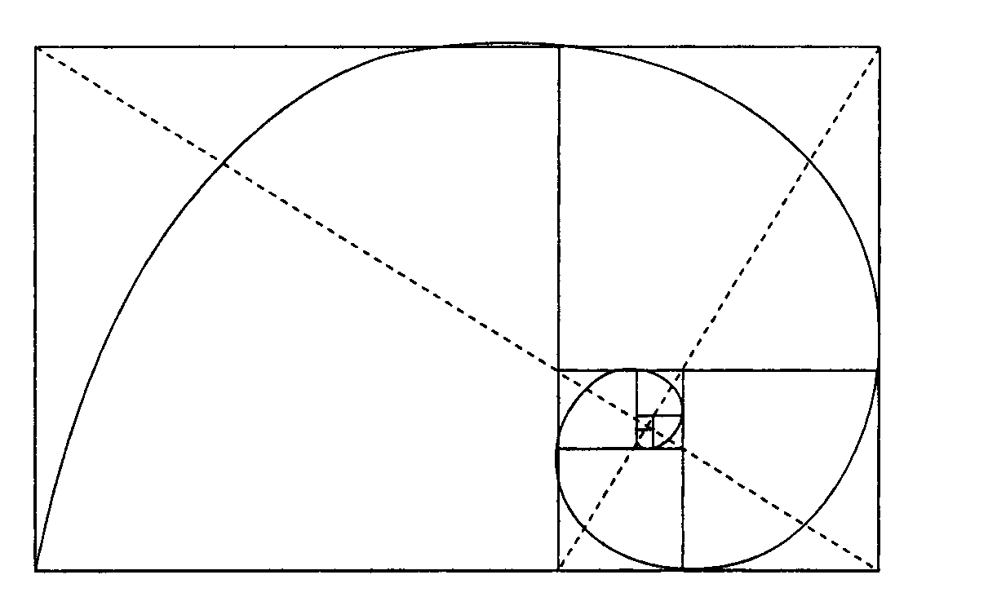

Рисунок 2

В нашей повседневной жизни можно увидеть золотой прямоугольник – это банковские карты, которыми мы пользуемся ежедневно.
Логарифмическая спираль тесно связана с числами Фибоначчи (1, 1, 2, 3, 5, 8, 13, 21, 34…; каждое последующее число, начиная с третьего, равно сумме предыдущих). Числа Фибоначчи часто встречаются в живой природе, например расположение листьев на черенке, расположение семян некоторых плодов.
Любое музыкальное произведение имеет временное протяжение и делится некоторыми "эстетическими вехами" на отдельные части, которые обращают на себя внимание и облегчают восприятие в целом. Отдельные временные интервалы музыкального произведения, соединяемые "кульминационным событием", как правило, находятся в соотношении «золотого сечения». Наибольшее количество произведений, в которых имеется Золоте сечение у Бетховена (97%), Моцарта (91%), Шопена (92%), Шуберта (91%).
Если музыка - гармоническое упорядочение звуков, то поэзия - гармоническое упорядочение речи. Четкий ритм, закономерное чередование ударных и безударных слогов, упорядоченная размерность стихотворений, их эмоциональная насыщенность делают поэзию родной сестрой музыкальных произведений. Золотое сечение в поэзии в первую очередь проявляется как наличие определенного момента стихотворения (кульминации, смыслового перелома, главной мысли произведения) в строке, приходящейся на точку деления общего числа строк стихотворения в золотой пропорции. Произведения Александра Сергеевича Пушкина, и в том числе "Евгений Онегин" - тончайшее соответствие золотой пропорции! Произведения Шота Руставели и М.Ю. Лермонтова также построены по принципу «золотого сечения».
1.2. «Золотое сечение» в пропорциях человеческого тела

Удивительно то, что и человек в соотношении отдельных частей тела и расстояний между ними, подчиняется законам "золотого сечения".
Немецкий учёный Альберт Дюрер доказал, что рост человека делится в золотых пропорциях линией, проходящей через пупок и линией, проходящей через кончики средних пальцев опущенных рук.
Пропорции "золотого сечения" проявляются в отношении длины плеча, предплечья, кисти и пальцев и т.д. Поразительно, но в лице человека можно проследить множество пропорций, подчиненных "золотому сечению". Причем, чем больше в лице человека соотношений в этой пропорции, тем красивее нам он кажется.
Есть лица, при характеристике которых употребляют выражение "правильные черты лица". У этих людей основные пропорции наиболее близки к соотношению 1, 618.
Какие же пропорции в лице человека стремятся к "золотому сечению"?
Прежде всего, у людей с красивыми лицами наблюдается:
- Идеальная пропорция между расстояниями от медиального угла глаза до крыла носа и от крыла носа до подбородка. Это соотношение называется "динамической симметрией" или "динамическим равновесием".
- Соотношение высоты верхней и нижней губы будет 1,618:
- Ширина одной ноздри суммарно с шириной переносицы относится к ширине другой ноздри в пропорции "золотого сечения".
- Ширина ротовой щели также относится к ширине между наружными краями глаз, а расстояние между наружными уголками глаз - к ширине лба на уровне линии бровей, как все пропорции "золотого сечения".
- Расстояние между линией верхней части лба до линии зрачков и расстояние между линией зрачков и линией смыкания губ имеет пропорцию "золотого сечения".
Получается, правильную красоту можно математически просчитать для совершенствования внешности.
Кроме этого есть и еще несколько основных золотых пропорции нашего тела:
- расстояние от кончиков пальцев до запястья и от запястья до локтя равно 1:1.618
- расстояние от макушки головы до кончиков пальцев и от кончиков пальцев до стопы равно 1:1.618;
- расстояние от точки пупа до макушки головы и от точки пупа до стоп равно 1:1.618;
- расстояние от кончиков пальцев до локтя и от локтя до предплечья равно 1:1.618.
Художники, ученые, модельеры, дизайнеры делают свои расчеты, чертежи или наброски, исходя из соотношения золотого сечения.
Закономерности «золотой» симметрии проявляются и в генетическом коде человека. В «золотых» соотношениях находятся показатели артериального давления, пульса и дыхания. Циклическим колебаниям в «золотой» пропорции подвержены многие другие показатели человеческого организма, даже соотношение периодов сна
(медленный сон – быстрый сон), находятся в пропорциях, близких к «золотым».
Мы теперь знаем, что человек - только часть живого мира на нашей планете, подчиняющийся общим законам мирозданья. И доказательство тому - учение о "золотом сечении", дошедшее до нас из глубины веков.

II. ПРАКТИЧЕСКАЯ ЧАСТЬ
2.1. Методика исследования
Изучая правило "золотого сечения" и понимая, человек в соотношении отдельных частей тела и расстояний между ними, подчиняется этим законам, нам захотелось проверить насколько пропорции тел подростков близки к идеальным, поэтому мы выдвинули гипотезу, что пропорции подростков соответствуют правилам «золотого сечения».
Для проведения измерительных работ были использованы результаты немецкого учёного Альберта Дюрера, который определил, какие части человеческого тела делится в золотых пропорциях (Приложение 1).
Объектом исследования были выбраны студенты 1-2 курса Амурского медицинского колледжа.
Оборудования, приборы, материалы: измерительная лента, компьютер, проектор. Порядок выполнения работы:
1. Изучить, какие части тела человека находятся в отношении
золотого сечения.
2. Измерить следующие длины: расстояние от макушки головы до точки пупа, от точки пупа до стопы; расстояние от локтя до кончиков пальцев, от локтя до предплечья; расстояние от макушки головы до кончиков пальцев, от кончиков пальцев до стопы.
3. Определить отношение этих расстояний.
4. Сравнить полученные результаты с «золотым сечением».
5. Сделать выводы по результатам исследования.

2.2.Результаты и их обсуждение
Для проведения эксперимента, были выбраны 16 студентов 1-2 курса Амурского медицинского колледжа, которые отличаются по росту и по комплекции, произведены замеры: расстояния от макушки головы до точки пупа, от точки пупа до стопы; расстояния от локтя до кончиков пальцев, от локтя до предплечья; расстояния от макушки головы до кончиков пальцев, от кончиков пальцев до стопы. С помощью электронного приложения Microsoft Excel произведен расчет отношения расстояния от точки пупа до стопы к расстоянию от макушки головы до точки пупа, расстояния от локтя до кончиков пальцев к расстоянию от локтя до предплечья, расстояния от макушки головы до кончиков пальцев к расстоянию от кончиков пальцев до стопы согласно данным немецкого учёного Альберта Дюрера. Полученные результаты представлены в таблице 1, таблице 2 и таблице 3 (Приложение 2).
Для подтверждения или опровержения гипотезы мы сопоставили «золотое сечение» и отношение пропорций учащихся, что наглядно изображено на графиках (Приложение 3).
Проведя измерения пропорции тела подростка, мы проанализировали и установили, что полученные результаты отличаются от «золотого сечения» в среднем примерно на 0,2. С нашей точки зрения, это объясняется тем, что данные Альберта Дюрера были предложены для взрослого человека, а наши измерения проводились на подростках. Однако, выбирая изначально студентов разных комплекций и ростов, мы убедились, что искомые пропорции оказались в пределах одной величины.
Таким образом, наша гипотеза о существовании особых числовых закономерностей, которые отвечают за гармонию, пропорциональность человеческого тела, подтверждается.

ЗАКЛЮЧЕНИЕ

По результатам работы, можно сделать вывод, что «золотое сечение» вовсе не математический вымысел. Это на самом деле продукт закона природы, основанный на правилах пропорциональности.
Странная, загадочная, необъяснимая вещь: эта божественная пропорция мистическим образом сопутствует всему живому. Неживая природа не знает, что такое «золотое сечение». Но вы непременно увидите эту пропорцию и в изгибах морских раковин, и в форме цветов, и в облике жуков, и в красивом человеческом теле. Все живое и все красивое — все подчиняется божественному закону, имя которому — «золотое сечение». Так что же такое «золотое сечение»?.. Что это за идеальное, божественное сочетание? Может быть, это закон красоты? Или все-таки он — мистическая тайна или научный феномен? Ответ неизвестен до сих пор. Точнее — нет, известен. «Золотое сечение» — это и то, и другое, и третье. Только не по отдельности, а одновременно... И в этом его подлинная загадка, его великая тайна.

СПИСОК ИСПОЛЬЗУЕМЫХ ИСТОЧНИКОВ
1. Азевич А.Д. Двадцать уроков гармонии – М., “Школа-Пресс”, 1998.
2. Гардер М. Математические головоломки и развлечения: 2-е изд., испр. и доплн./перевод с английского – М.: «Мир», 1999.
3. Журнал «Математика в школе» №3 2001 г., статьи «Присутствие красоты» Е. И. Чепраковой, «О золотом сечении и не только о нём» А. А. Ятайкиной.
4. Пушкин А.С. Евгений Онегин. – М.: Феникс, 2012.
5. http://www.goldenmuseum.com/index_rus.html - музей гармонии и золотого сечения
6. https://ru.wikipedia.org – википедия
7. http://samlib.ru/s/shkrudnew_f_d/osnovy - золотое сечение в музыке и литературе

Приложение 1.
Пропорции человеческого тела по теории Альберта Дюрера.
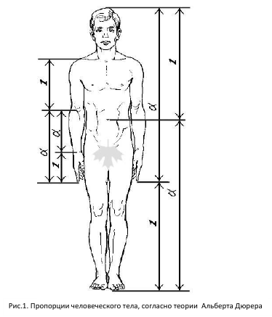

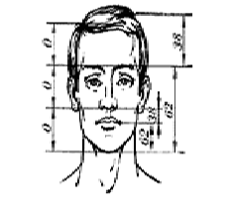
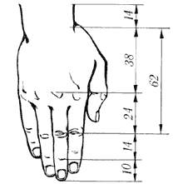

Приложение 2.
Результаты измерений учащихся.
Таблица 1.
Имя | Расстояние от кончиков пальцев до локтя, см | Расстояние от локтя до плеча, см | Отношение | Золотое сечение
Юля А. | 95 | 61 | 1,6 | 1,618
Женя П. | 110 | 67 | 1,612 | 1,618
Наташа К. | 94 | 64 | 1,6 | 1,618
Денис А. | 112 | 70 | 1,613 | 1,618
Настя К. | 99 | 68 | 1,617 | 1,618
Саша А. | 110 | 69 | 1,6 | 1,618
Арсений У. | 110 | 69 | 1,6 | 1,618
Вова С. | 165 | 65 | 1,613 | 1,618
Влад Н. | 112 | 69 | 1,6 | 1,618
Антон К. | 100 | 69 | 1,6 | 1,618
Олеся К. | 100 | 60 | 1,614 | 1,618
Полина Т. | 96 | 63 | 1,6 | 1,618
Настя З. | 92 | 65 | 1,615 | 1,618
Люба П. | 102 | 58 | 1,6 | 1,618
Люда З. | 97 | 64 | 1,6 | 1,618
Серёжа К. | 102 | 66 | 1,6 | 1,618
Имя | Расстояние от пупка до макушки головы, см | Расстояние от пупка до стопы, см | Отношение | Золотое сечение
Юля А. | 95 | 51 | 1,6 | 1,618
Женя П. | 116 | 64 | 1,614 | 1,618
Наташа К. | 92 | 63 | 1,61 | 1,618
Денис А. | 121 | 72 | 1,5 | 1,618
Настя К. | 100 | 60 | 1,614 | 1,618
Саша А. | 116 | 66 | 1,6 | 1,618
Арсений У. | 111 | 65 | 1,6 | 1,618
Вова С. | 101 | 60 | 1,614 | 1,618
Влад Н. | 108 | 69 | 1,612 | 1,618
Антон К. | 107 | 59 | 1,6 | 1,618
Олеся К. | 106 | 57 | 1,6 | 1,618
Полина Т. | 97 | 61 | 1,6 | 1,618
Настя З. | 97 | 63 | 1,617 | 1,618
Люба П. | 97 | 70 | 1,6 | 1,618
Люда З. | 105 | 58 | 1,6 | 1,618
Серёжа К. | 107 | 59 | 1,616 | 1,618

Таблица 2

Таблица 3
Имя | Расстояние от макушки головы до кончиков пальцев, см | Расстояние от стопы до кончиков пальцев, см | Отношение | Золотое сечение
Юля А. | 40 | 31 | 1,3 | 1,618
Женя П. | 47 | 33 | 1,6 | 1,618
Наташа К. | 40 | 27 | 1,4 | 1,618
Денис А. | 51 | 34 | 1,6 | 1,618
Настя К. | 40 | 30 | 1,6 | 1,618
Саша А. | 47 | 33 | 1,5 | 1,618
Арсений У. | 46 | 34 | 1,6 | 1,618
Вова С. | 43 | 33 | 1,613 | 1,618
Влад Н. | 47 | 31 | 1,4 | 1,618
Антон К. | 44 | 28 | 1,5 | 1,618
Олеся К. | 44 | 30 | 1,6 | 1,618
Полина Т. | 34 | 29 | 1,54 | 1,618
Настя З. | 39 | 27 | 1,6 | 1,618
Люба П. | 42 | 33 | 1,6 | 1,618
Люда З. | 35 | 32 | 1,4 | 1,618
Серёжа К. | 40 | 33 | 1,3 | 1,618

Приложение 3.
Сравнительный анализ.
Сравнительный анализ отношения расстояния от кончиков пальцев до локтя к расстоянию от локтя до плеча.
Сравнительный анализ отношения расстояния от пупка до макушки головы к расстоянию от пупка до стопы.

Сравнительный анализ отношения расстояния от макушки головы до кончиков пальцев к расстоянию от кончиков пальцев до стопы.

